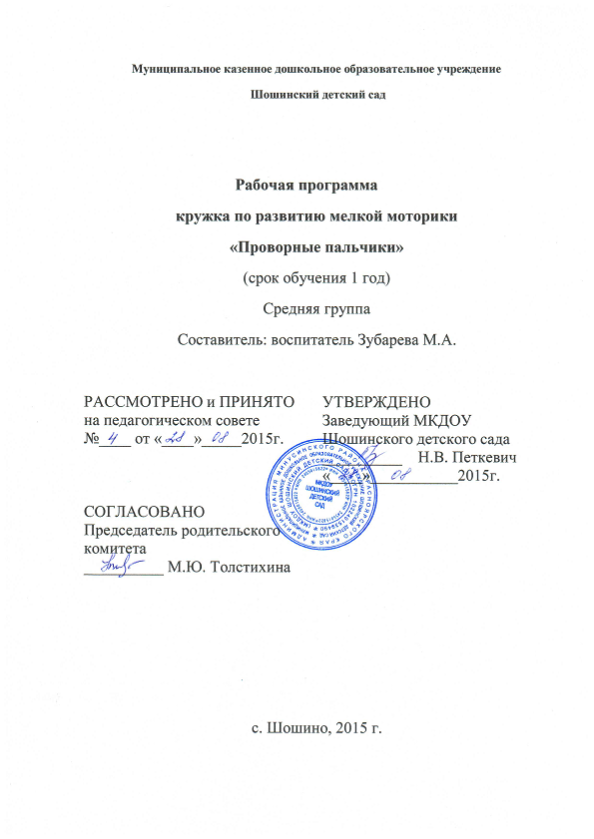
Пояснительная записка
Для развития речи особое значение детей имеет усвоение ими родного языка, формирование речи, развитие речи осуществляется во всех видах деятельности детей и является необходимой частью воспитательной работы. В процессе труда часто возникала необходимость объяснить что-то друг другу. Первой формой общения людей были жесты. Особенно велика здесь была роль руки. Позже жесты стали сочетаться с возгласами, выкриками. Прошли тысячелетия, пока развилась словесная речь, но она долгое время оставалась связанной с жестикуляцией. Эта связь дает о себе знать и в наше время.
В процессе труда произошло еще одно событие: все более совершенствовались тонкие движения пальцев рук, в связи с этим происходило усложнение строения мозга, и увеличивалась площадь двигательной проекции руки в человеческом мозге. Так развитие функции руки и речи шло параллельно.
Аналогично этому идет ход развития ребенка. Сначала развиваются тонкие движения пальцев рук, затем появляется артикуляция слогов. Все последующее совершенствование речевых реакций стоит в прямой зависимости от степени тренировки движений пальцев.
Сопоставляя данные исследований ученых, можно прийти к выводу, что, готовя ребенка к речи, надо тренировать не только артикуляционный аппарат, но и пальцы рук, а также помнить то, что кисть руки надо отнести к речевому аппарату, двигательную, же проекцию кисти руки считать еще одной речевой областью мозга.
Актуальность программы
Высокий уровень развития мелкой моторики свидетельствует о функциональной зрелости коры головного мозга и психологической готовности ребенка к школе. Замечено что игры и упражнения на развитие мелкой моторики оказывают стимулирующее влияние на развитие речи. Они являются мощным средством поддержания тонуса и работоспособности коры головного мозга.
В процессе выполнения упражнений на развитие мелкой моторики у детей улучшается внимание, память, слуховое и зрительное восприятие, воспитывается усидчивость, формируется игровая и учебно – практическая деятельность.
В связи с вышесказанным эта тема актуальна для моей возрастной группы.
Проблема: нормативное развитие мелкой моторики пальцев рук является одним из показателей интеллектуальной готовности к школьному обучению, а ее недостаточное развитие негативно сказывается в учебном процессе.
Цель: создание условий для всестороннего интеллектуального и эстетического развития детей в процессе развития мелкой моторики рук.
Задачи:
Обучающие:
- создать условия для формирования умения следовать устным инструкциям;
- создать условия для обучения различным приемам работы с разнообразным материалом;
- создать условия для обогащения словарного запаса ребенка специальными терминами.
Развивающие:
- создать условия для развития внимания, памяти, логического и пространственного воображения;
- создать условия для развития мелкой моторики рук и глазомера;
- создать условия для развития художественного вкуса, творческих способностей и фантазии детей;
- создать условия для развития речи детей.
Воспитательные:
- создать условия для воспитания интереса к творческой деятельности (лепке, конструированию, работы с природным материалом и др.);
- создать условия для формирования культуры труда и совершенствования трудовых навыков.
Область: художественно – эстетическая
Методы: определяются в соответствии с целью и задачами. Применялись эмпирические (изучение документации на ребенка, наблюдения за детьми, эксперимент, процесс обучения и воспитания по разработанной системе) и статистические (обработка материалов) методы.
Теоретическая значимость определяется тем, что его результаты позволяют расширить и углубить научные представления по данной проблеме, установить взаимосвязь особенностей развития мелкой моторики и развития речевой деятельности у детей дошкольного возраста.
Принципы реализации программы:
- принцип последовательности, предусматривающий постепенное усложнение заданий;
- принцип доступности заданий;
- принцип закрепления усвоенного с привлечением родителей.
Механизм реализации программы:
Работа по формированию умелости в дошкольном возрасте может быть очень многообразной и разносторонней. Ее можно организовать в различных направлениях.
Работа по развитию движения рук должна проводиться регулярно, только тогда будет достигнут наибольший эффект от упражнений. Задания должны приносить ребенку радость.
- Запускать пальцами мелкие волчки.
- Разминать пальцами пластилин и глину.
- Катать по очереди каждым пальцем камушки, шарики, мелкие бусинки.
- Двумя пальцами руки (указательным и средним) «ходить» по столу то медленно, то быстро. Упражнение проводить как правой, так и левой рукой.
- Показать отдельно только один какой-то палец, потом два, три и т.д.
- Махать в воздухе только пальцами.
- Кистями рук делать «фонарики».
- Хлопать в ладоши тихо и громко, в разном темпе.
- Собирать все пальцы в щепотку.
- Нанизывать крупные бусинки, шарики, пуговицы на нитку.
- Наматывать тонкую проволоку на пальчик.
- Завязывать узлы на веревке и шнурке.
- Застегивать пуговицы, крючки, заводить механические игрушки ключиками.
- Закручивать шурупы, гайки.
- Игры с конструктором, мозаикой, кубиками.
- Складывание матрешек.
- Игры с песком , водой.
- Резать ножницами.
- Рисовать в воздухе.
- Мять руками поролоновые шарики, губку.
- Рисовать, раскрашивать, штриховать.
- Перекладывание мелких предметов с места на место, причем по очереди выбирая треугольники, квадраты, полоски.
- Сжимание – разжимание пальцев в кулак правой и левой рукой одновременно и по очереди.
- Круговые движения кистями.
- Отведение – приведение пальцев.
- Сжимание ластика разными пальцами.
- Перекладывание мячей разного диаметра.
- Пальцы в замок. Попеременное сгибание и разгибание пальцев.
- Перекатывание в пальцах карандаша.
- Держать и передавать между пальцами теннисный шарик.
- Сжимать и разжимать кулачки, при этом можно играть, как будто кулачок-бутончик цветка (утром он проснулся и открылся, а вечером заснул-закрылся, спрятался).
- Делать мягкие кулачки, которые можно разжать и в которые взрослый может просунуть свои пальцы. И крепкие кулачки, которые не разожмешь.
Различные виды деятельности дошкольников требуют участия обеих рук. Выполняя упражнения правой и левой рукой поочередно, стимулируется развитие обеих рук. Проводятся упражнения общего характера, включенные в различные виды деятельности.
- Конструирование из кубиков домиков, башен и т.п., сначала по образцу, затем по памяти и произвольно.
- Раскладывание и складывание разборных игрушек.
- Составление предметных разрезных картинок.
- Складывание из палочек, спичек, геометрических фигур, изображений, букв.
- Обведение контуров предметных изображений.
- Раскрашивание контурных изображений предметов цветными карандашами.
- Вырезывание цветных полосок, фигурок.
- Наматывание ниток на катушку, клубок.
- Застегивание, расстегивание пуговиц; шнуровка.
- Работа с пластилином.
- Работа с мозаикой.
- Многократное сжимание пальцев в кулак и разжимание.
- Многократное поочередное выполнение движений руки: кулак – ладонь – ребро.
- Поочередная смена положений рук: левая рука – кулак, правая – ладонь; затем наоборот.
Ожидаемые результаты: Совершенствование моторики, развитие конструктивной деятельности, следовательно, происходит развитие всех психических функций. Работа по развитию мелкой моторики, способствует речевому развитию, что, в конечном счете, позволит успешнее подготовить детей к школе.

Дата | Тема блока | Тема непосредственно образовательной деятельности | Цели
03.09.15 | Я - человек | «Разгладь и наклей» –разглаживание смятых бумажных комочков с контурным изображением человека и наклеивание на лист | Создание условий для развития мелкой моторики пальцев рук, закрепления восприятия формы
10.09.15 |  | «Поможем бабушке» - сортировка фасоли и гороха | Создание условий для развития мелкой моторики рук, доставить удовольствие от совместной деятельности
17.09.15 |  | «Мой дом» - Выкладывание из геометрических форм макета дома и животного(или человека) с соблюдением пропорций | Создание условий для развития творческих способностей, эстетического вкуса, закрепления знаний цвета и формы, активизирования словаря, закрепления знаний о геометрических фигурах. Научить соотносить величину постройки с величиной объекта.
24.09.15 |  | «Готовим угощение» – Лепка из пластилина колобков, колбасок, баранок | Создание условий для закрепления умений скатывать шарик из пластилина, развития мелкой моторики пальцев рук, обогащения глагольного словаря
01.10.15 | Овощи и фрукты | «Осенний лист» – Обводка трафарета листа липы из толстого картона и раскрашивание цветными карандашами в одном направлении | Создание условий для совершенствования умений раскрашивать, не заходя за контур
08.10.15 |  | «Дары осени» – Лепка из пластилина помидоры и огурцы | Создание условий для ознакомления детей с приемами лепки предметов овальной формы, закрепления умений катать пластилин прямыми движениями рук при лепке предметов овальной формы и кругообразными – круглой формы
15.10.15 |  | «Большая и маленькая тарелочки» – Выгибание из проволоки тарелок круглой и овальной формы | Создание условий для развития мелкой моторики пальцев рук, закрепления знаний геометрических форм
22.10.15 |  | «Чудесный мешочек» - В мешочке муляжи овощей и фруктов | Создание условий для развития тактильной памяти, мелкой моторики, воображения, активизирования словаря
05.11.15 | «Орудия труда. Труд в природе» | «Маленькие художники» – Обводка трафаретов инструментов и закрашивание | Создание условий для закрашивания карандашом не выходя за контуры, в одном направлении; развития точности движений
12.11.15 |  | «Ловкие ручки» – Упражнения в шнуровке | Создание условий для развития мелкой моторики рук, внимания, памяти
19.11.15 | Жители воды | Коллективная работа рисование ладошками «На дне морском» | Создание условий для развития творческих способностей детей, фантазии и мелкой моторики
26.11.15 |  | Работа с бусинками «Крошки – осминожки» | Создание условий для развития мелкой моторики рук, сотрудничать со сверстниками и педагогами
03.12.15 | «Зимний лес. Дикие животные» | «Нарисуй дерево ниткой» – Выкладывание ствола и веток дерева ниткой | Создание условий для развития мелкой моторики рук, изобразительных навыков
10.12.15 |  | «Построим горку для зверушек из снежных комков». – Изготовление «снежных комков» из бумаги, путем ее сжатия и скатывания между ладонями | Создание условий для развития мелкой моторики рук, поднятия эмоционального тонуса, сформированности желания радовать кого-то, сотрудничества со сверстниками и педагогами
17.12.15 |  | «Обведи и раскрась». – Обвести фигуру лисы (трафарет) и раскрасить ее | Создание условий для совершенствования умений раскрашивать, не заходя за контур
17.12.15 |  | Коллективная работа «Белые медведи» | Создание условий для развития мелкой моторики рук, заинтересовать детей интересной деятельностью
14.01.16 | «Птицы зимой» | «Угощение для птиц» – Отщипывание маленьких комочков пластилина и складывание их на кормушку | Создание условий для обучения детей отщипывать небольшие комочки пластилина и скатывать их между пальчиками, учить работать аккуратно, класть готовые изделия на доску. Развивать желание лепить
21.01.16 |  | «Птицы хотят пить» – Работа с пипеткой. «Синице и воробью поровну капелек, вороне – столько же и еще три» | Создание условий для заинтересованности детей интересной деятельностью, развития мелкой моторики рук, закрепления навыков счета; свойств воды, отметить ее влияние на здоровье человека и животных
28.01.16 | «Домашние животные и их детеныши» | «Клубочки для котят» – Рисование клубочков карандашами, наматывание клубков из толстых ниток | Создание условий для закрепления технических навыков рисования круга и его закрашивания, развития мелкой моторики рук
04.02.16 | «Профессии» | «Сортировка таблеток» – Кружочки из картона разложить по цветам и размеру | Создание условий для закрепления знаний о геометрических фигурах, цвете, развития речи.
11.02.16 |  | «Продуктовый магазин» – Лепка продуктов питания для магазина | Создание условий для развития у детей образных представлений, умение выбирать содержание изображения, учить передавать в лепке выбранный объект, используя усвоенные ранее приемы
18.02.16 |  | «Перебери крупу» – Рассортировать рис и горох | Создание условий для развития мелкой моторики рук, усидчивости
25.02.16 |  | «Заготовка овощей для борща» – Выгибание контура овощей из проволоки | Создание условий для развития мелкой моторики рук
03.03.16 | «Начало весны» | «Заплакали сосульки». – Работа с водой и пипеткой | Создание условий для обогащения знаний детей о явлениях неживой природы; отметить разнообразие объема, величины, формы сосулек; активизировать словарь
10.03.16 |  | «Солнце светит и греет» –Выкладывание солнца с лучами из палочек. | Создание условий для развития зрительной координации и моторики
17.03.16 | «Игрушки» | «Кукольный уголок» – Вырезать детали для стула и кровати и выложить по образцу | Создание условий для закрепления умений резать полоску бумаги по прямой, составление изображений из частей
24.03.16 |  | «Рисуем мячики» – Безотрывное рисование от точки путем наращивания по окружности | Создание условий для развития воображения, координации, точности движений
31.03.16 |  | «Строим дом» – Выкладывание дома из различных материалов (мозаики, палочек, строительного материала) | Создание условий для развития конструктивных умений детей; научить строить по показу педагога, соизмерять величину постройки с величиной объекта; закрепить глагольный словарь, научить проговаривать в речи последовательность действий
07.04.16 | «Одежда и обувь». | «Одежда» – Выбрать трафареты одежды и обвести | Создание условий для закрепления умений находить и называть одежду, развития внимания, изобразительных умений
14.04.16 |  | «Умелые ручки» – Упражнения в шнуровке | Создание условий для развития мелкой моторики рук, памяти
21.04.16 | «Птицы встречают весну» | «Такие разные птицы» – Выкладывание силуэтов птиц из готовых геометрических фигур | Создание условий для развития фантазии, точности движений, чувства ритма при составлении изображения, сосредоточенности, речи
28.04.16 |  | «Птицы откладывают яйца» – Лепка из пластилина «птичьих яиц» различной величины | Создание условий для обучения детей лепки предметов овальной формы, сужающиеся к одному концу, слегка оттягивая и сужая конец пальцами; закрепления умений лепить большие и маленькие предметы, аккуратно обращаться с материалом
05.05.16 | «Труд весной» | «Изготовление граблей» – Выкладывание зубчиков из картонных заготовок | Создание условий для развития мелкой моторики рук, способности ориентироваться в пространстве
12.05.16 |  | «Сортировка семян» – Рассортировать горох и гречку | Создание условий для развития мелкой моторики, усидчивости
19.05.16 | «Транспорт» | «Что там?» - Разглаживание трафаретов транспорта из бумаги, смятой в комочек | Создание условий для развития мелкой моторики, внимания, воображения
26.05.16 |  | «Товарный поезд» – Конструирование из бумаги и бросового материала | Создание условий для закрепления навыков работы с бумагой и картоном; развития точности движений, внимания, усидчивости, интереса к деятельности

